**新 书 推 荐**



**中文书名：****《直觉低语》**

# 英文书名：WHISPERS

**作 者：Laura Huang**

**出 版 社：Penguin/ Portfolio**

**代理公司：ANA/Lauren**

**页 数：待定**

**出版时间：2024年5月**

**代理地区：中国大陆、台湾**

**审读资料：大纲**

**类 型：大众心理**

**内容简介：**

**周围世界里纷繁意见越来越喧嚣，或许是时候脱离出来，更多地去倾听内心耳语了。**

我们寻求建议时，总是听人说“跟着你的直觉走” ，这一点实践起来并不容易。或许，清楚知道何时可以将数据扔到一边，完全跟随直觉能让行动轻松一点。又或者，知道哪些情况下直觉感知可能存在偏见，盲目追随或让我们误入歧途，因此需要收集更多数据来交叉印证我们的感受也有助于决策。

“直觉”是否是种神奇的超能力（如眨眼），还是带偏见启发法的产物（参考《思考，快与慢》）我们不得而知。这本书以研究为证，是一本有趣又实用的“直觉”指南，解释并调和了关于直觉的不同观点以及具体实践方法。该书为我们提供了一个路线图，告诉我们如何从现有事物（我们的童年生活、过往经历、家庭价值观和文化背景、感受到的情感以及日常人际互动）中磨练自己的直觉，从而在工作和个人生活中获得成功。

**作者简介：**

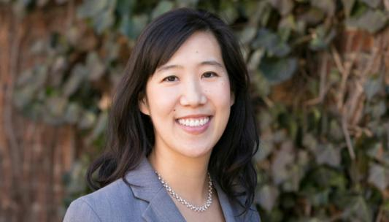劳拉·黄（Laura Huang）是管理和组织动力学教授。她曾在哈佛商学院和沃顿商学院担任教职，目前担任东北大学女性创业计划的杰出教授和教员主任，以及沃顿校友天使董事会成员，曾被*Poets and Quants*评为全球40名顶尖商学院教授之一，并荣获美国国家科学院颁发的2020年科扎里利奖。2021年，她被评为“全球思想家50人”（Global Thinker50 Radar list）榜单中最具潜力改变理论和实践世界的思想家之一。劳拉的研究重点是“量化不可量化的事物”，还有直觉和信号在行为互动和经济决策中的作用。

**感谢您的阅读！**

**请将反馈信息发至：版权负责人**

**Email** ： **[Righ ts@nurnberg.com.cn](mailto:Rights@nurnberg.com.cn)**

安德鲁·纳伯格联合国际有限公司北京代表处

北京市海淀区中关村大街甲59号中国人民大学文化大厦1705室,邮编：100872

电话：010-82504106, 传真：010-82504200

公司网址： [http://www.nurnberg.com.cn](http://www.nurnberg.com.cn/)

书目下载： <http://www.nurnberg.com.cn/booklist_zh/list.aspx>

书讯浏览： <http://www.nurnberg.com.cn/book/book.aspx>

视频推荐： <http://www.nurnberg.com.cn/video/video.aspx>

豆瓣小站： <http://site.douban.com/110577/>

新浪微博：[安德鲁纳伯格公司的微博_微博(weibo.com)](https://weibo.com/1877653117/profile?topnav=1&wvr=6)

微信订阅号：ANABJ2002

